附件：
南京艺术学院等级考试网上报名指南
- 登陆：
路径1：打开浏览器，在地址栏输入：http://210.28.48.52,进入学分制教务管理系统主页。在文本框内输入本人的用户名和密码，以学生身份登陆，然后点击“学生信息”，选择“等级考试报名”。
路径2：打开浏览器，在地址栏输入网址：http://jwzx.njarti.cn/，进入南京艺术学院教务在线，点击网页右上角的“四六级考试报名”。
- 报名：
在弹出的界面（如图1）中输入本人的用户名和密码（不含研究生和成教院学生）。

图1
进入“英语四、六级网上报名”界面，如需报名请选择报考类别，再点“新增”按钮即可。如需取消报名，请先点“选择”，已报名的记录呈加深状态，再点“删除”按钮即可。
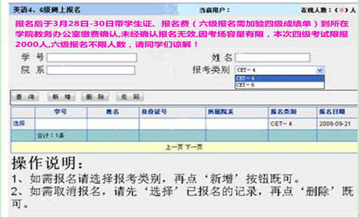
图2

